Kundenspezifische Spindelkürzung

Kundenname

Spindeln mit Zentrierung
Bitte wählen Sie die gewünschte Spindel aus und geben Sie die Länge „x2“ an.

Auswahl | Spindeltyp | Zentrierdurchmesser d1 + Länge der Zentrierung „x1“ [mm] | Gesamtlänge „x2“  [mm] | Max. Länge [mm]
☐ | Tr3,5x1 | 2h10; L=7 |  | 200
☐ | Tr5x2 | 3h7; L=7 |  | 300
☐ | Tr5x5 | 3h7; L=7 |  | 300
☐ | Tr6x1 | 4h7; L=7 |  | 300
☐ | Tr6x2 | 4h7; L=7 |  | 300
☐ | Tr10x2 | 8h7; L=10 |  | 300
☐ | Tr10x6 | 8h7; L=10 |  | 300
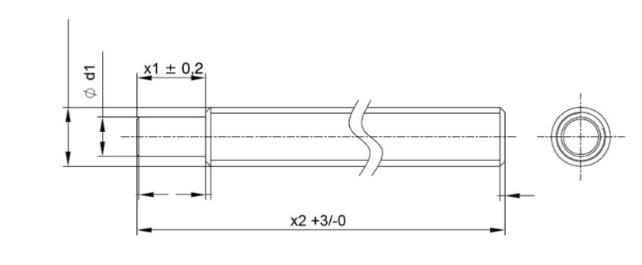
Spindeln ohne Zentrierung
Bitte wählen Sie die gewünschte Spindel aus und geben Sie die Länge „x2“ an.

Auswahl | Spindeltyp | Gesamtlänge „x2” [mm] | Max. Länge. [mm]
☐ | Tr3,5x1 |  | 500
☐ | Tr5x2 |  | 1000
☐ | Tr5x5 |  | 1050
☐ | Tr6x1 |  | 1050
☐ | Tr6x2 |  | 1050
☐ | Tr10x2 |  | 1050
☐ | Tr10x6 |  | 1000
☐ | M6x1 |  | 1000

Hinweis:
Für alle anderen Arten der Spindelbearbeitung gelten Mindestbestellmengen. Ihre Bearbeitungs-wünsche senden Sie bitte zusammen mit einer detaillierten Zeichnung an unseren Vertrieb: sales@nanotec.de.

